Секция «Стоп-кадр»
Заслуженный деятель искусств Республики Татарстан, фотохудожник
Александр Георгиевич Семёнов
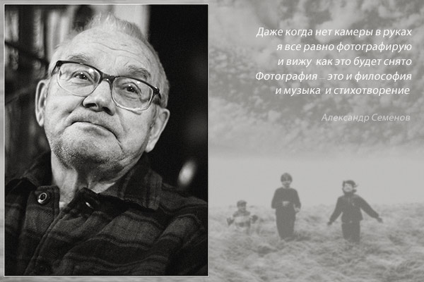

Учитель информатики высшей квалификационной категории, фотохудожник
Владимир Евгеньевич Маликов

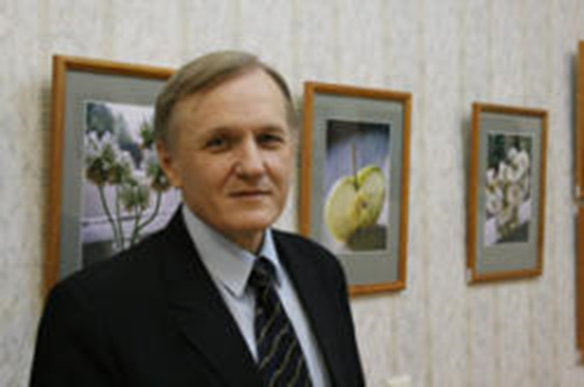
Секция «Заметки на полях»(публицистика)
Руководитель Зеленодольских филиалов АО «Татмедиа» Татьяна Владимировна Витовская
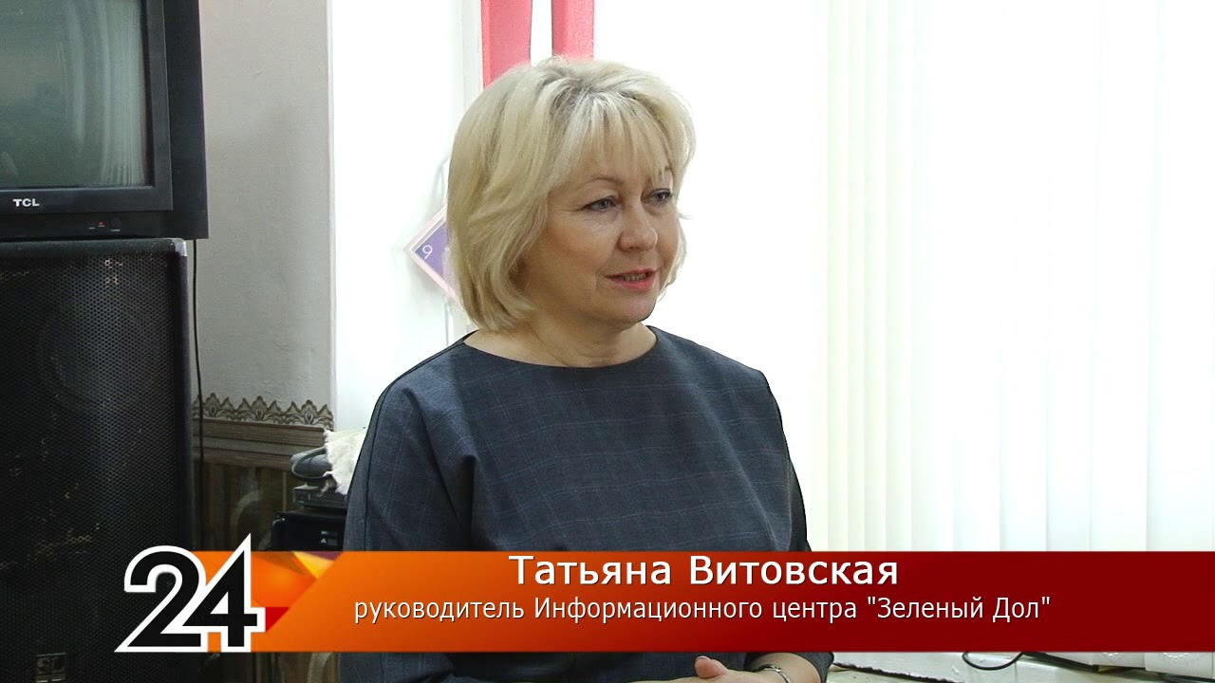

Секция «Про-za»
Член Российского Союза писателей Алёна Владимировна Жилкина

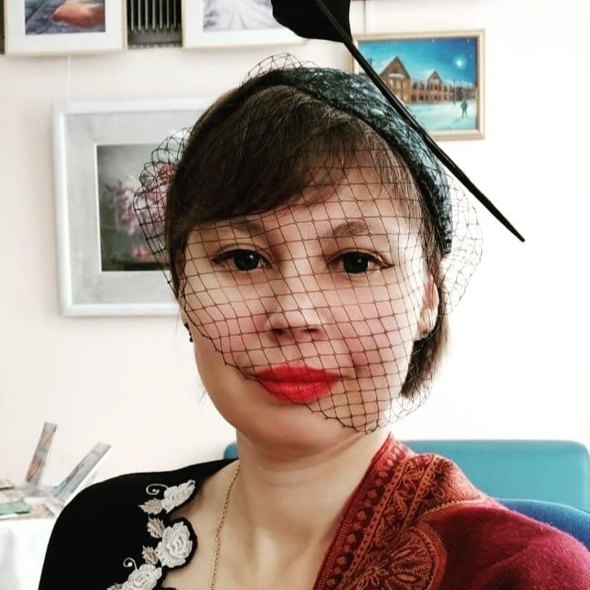

Секция «Краски души»

Зеленодольский художник

Евгений Вадимович Уткин

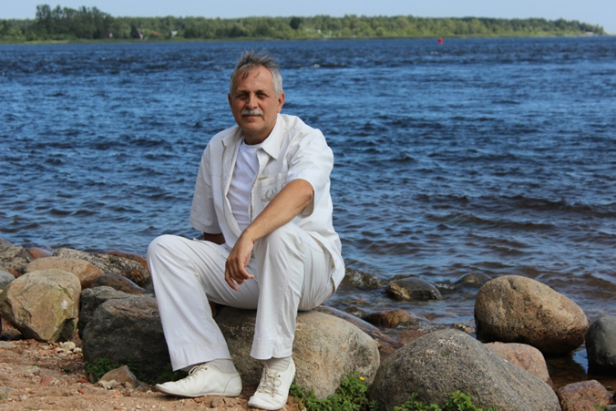

Секция
«Горизонты поэзии»

Руководитель Пресс-центра гимназии, поэт, журналист, медиатренер
Денис Сергеевич Анисимов
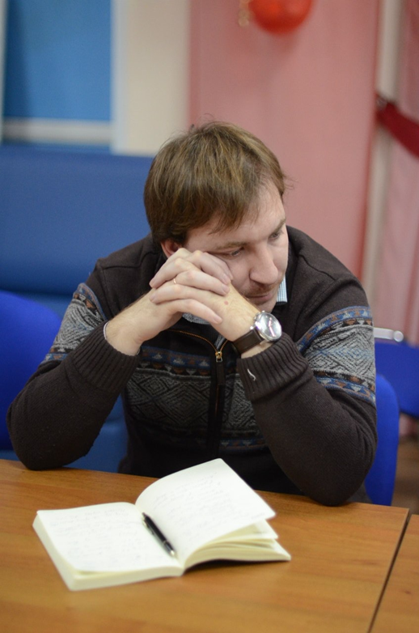

Секция
«Деревянные узоры»

Учитель технологии высшей квалификационной категории
Рустам Анварович Гималетдинов

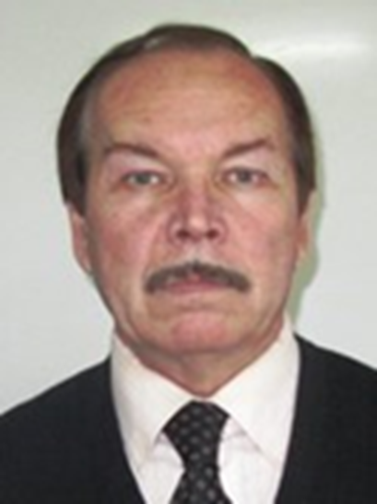

Секция «Поиски и открытия» (филология)

Учитель русского языка и литературы высшей квалификационной категории. Муниципальный этап конкурса "Молодой учитель года", победитель, Грант "Учитель-мастер", победитель, 2016.

Пачкова Виктория Андреевна

